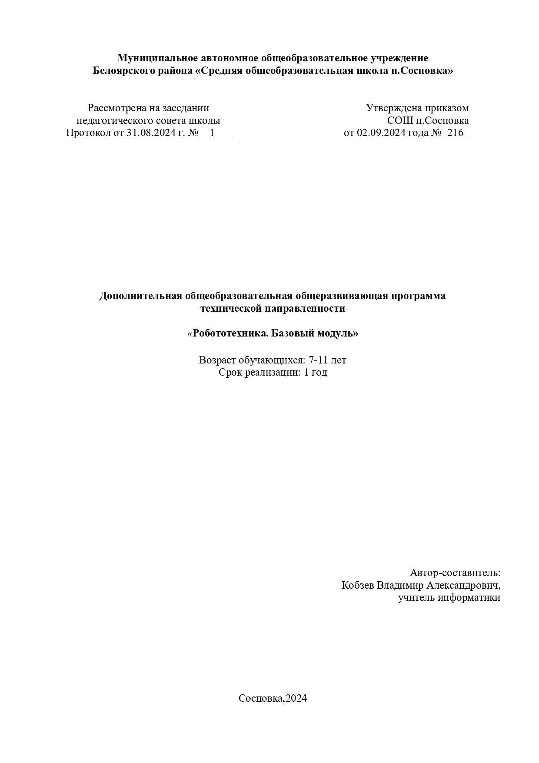

Муниципальное автономное общеобразовательное учреждение
Белоярского района «Средняя общеобразовательная школа п.Сосновка»

Рассмотрена на заседании  педагогического совета школы  Протокол от 31.08.2024 г. №__1___ | Утверждена приказом  СОШ п.Сосновка  от 02.09.2024 года №_216_

Дополнительная общеобразовательная общеразвивающая программа
технической направленности

«Робототехника. Базовый модуль»

Возраст обучающихся: 7-11 лет
Срок реализации: 1 год

Автор-составитель:
Кобзев Владимир Александрович,
учитель информатики

Сосновка,2024
Пояснительная записка

В Федеральном государственном образовательном стандарте основного общего образования сказано: «... в целях обеспечения индивидуальных потребностей обучающихся предусмотрены учебные курсы, обеспечивающие различные интересы». Внеурочная деятельность по предмету информатика (факультативные и элективные курсы, кружки, творческие лаборатории и мастерские), помогут, на мой взгляд, решению таких задач, как:
- Развитие словарного запаса и навыков общения при объяснении работы модели.
- Установление причинно-следственных связей.
- Анализ результатов и поиск новых решений.
- Коллективная выработка идей, упорство при реализации некоторых из них.
- Экспериментальное исследование, оценка (измерение) влияния отдельных факторов.
- Проведение систематических наблюдений и измерений.
- Использование таблиц для отображения и анализа данных.
- Построение трехмерных моделей по двухмерным чертежам.
- Логическое мышление и программирование заданного поведения модели.
- Написание и воспроизведение сценария с использованием модели для наглядности и драматургического эффекта.
Реализация программы «Робототехника» осуществляется в рамках организации дополнительного образования по предмету и является дополнением к основной образовательной программе.
Важнейшей отличительной особенностью стандартов нового поколения является их ориентация на результаты образования, причем они рассматриваются на основе системно-деятельностного подхода.
Процессы обучения и воспитания не сами по себе развивают человека, а лишь тогда, когда они имеют деятельностью формы и способствуют формированию тех или иных типов деятельности.
Деятельность выступает как внешнее условие развития у ребенка познавательных процессов. Чтобы ребенок развивался, необходимо организовать его деятельность. Значит, образовательная задача состоит в организации условий, провоцирующих детское действие.
Такую стратегию обучения легко реализовать в образовательной среде «Робототехника», которая объединяет в себе специально скомпонованные для занятий в группе комплекты робототехники, тщательно продуманную систему заданий для детей и четко сформулированную образовательную концепцию.
Межпредметные занятия опираются на естественный интерес к разработке и постройке различных деталей.
Работа с образовательными конструкторами «Робототехника» позволяет школьникам в форме познавательной игры узнать многие важные идеи и развить необходимые в дальнейшей жизни навыки. При построении модели затрагивается множество проблем из разных областей знания – от теории механики до психологии, – что является вполне естественным.
Очень важным представляется тренировка работы в коллективе и развитие самостоятельного технического творчества. Простота в построении модели в сочетании с большими конструктивными возможностями конструктора позволяют детям в конце урока увидеть сделанную своими руками модель, которая выполняет поставленную ими же самими задачу.
Изучая простые механизмы, ребята учатся работать руками (развитие мелких и точных движений), развивают элементарное конструкторское мышление, фантазию, изучают принципы работы многих механизмов. Одна из задач курса заключается в том, чтобы перевести уровень общения ребят с техникой «на ты», познакомить с профессией инженера.
Важно отметить, что компьютер используется как средство управления моделью; его использование направлено на составление управляющих алгоритмов для собранных моделей. Учащиеся получают представление об особенностях составления программ управления, автоматизации механизмов, моделировании работы систем. Поэтому вторая задача курса состоит в том, чтобы научить ребят грамотно выразить свою идею, спроектировать ее техническое и программное решение, реализовать ее в виде модели, способной к функционированию.
Внедрение разнообразных Роботов-конструкторов детей разного возраста помогает решить проблему занятости детей, а также способствует многостороннему развитию личности ребенка.
Курс рассчитан на 35 часов. Проводиться занятия будут согласно календарно-тематическому планированию: 35 часов. Форма обучения: очная, с применение дистанционных образовательных технологий.
Цели и задачи:
«Робототехника» предоставляет учителям средства для достижения целого комплекса образовательных целей.
- Развитие словарного запаса и навыков общения при объяснении работы модели.
- Установление причинно-следственных связей.
- Анализ результатов и поиск новых решений.
- Коллективная выработка идей, упорство при реализации некоторых из них.
- Экспериментальное исследование, оценка (измерение) влияния отдельных факторов.
- Проведение систематических наблюдений и измерений.
- Использование таблиц для отображения и анализа данных.
- Построение трехмерных моделей по двухмерным чертежам.
- Логическое мышление и программирование заданного поведения модели.
- Написание и воспроизведение сценария с использованием модели для наглядности и драматургического эффекта.
Главной целью: использования Робото-конструирования в системе дополнительного образования является овладение навыками начального технического конструирования, развитие мелкой моторики, координации «глаз-рука», изучение понятий конструкций и ее основных свойствах (жесткости, прочности и устойчивости), развитие навыков взаимодействия в группе.

Основные задачи кружка:
- обеспечивать комфортное самочувствие ребенка;
- развивать творческие способности и логическое мышление детей;
- развивать образное, техническое мышление и умение выразить свой замысел;
- развивать умения творчески подходить к решению задачи;
- развивать умения излагать мысли в четкой логической последовательности, отстаивать свою точку зрения, анализировать ситуацию и самостоятельно находить ответы на вопросы путем логических рассуждений.
Принципы организации курса
Организация работы базируется на принципе практического обучения. Учащиеся сначала обдумывают, а затем создают различные модели. При этом активизация усвоения учебного материала достигается благодаря тому, что мозг и руки «работают вместе». При сборке моделей, учащиеся не только выступают в качестве юных исследователей и инженеров. Они ещё и вовлечены в игровую деятельность.
Играя с роботом, школьники с лёгкостью усваивают знания из естественных наук, технологии, математики, не боясь совершать ошибки и исправлять их. Ведь робот не может обидеть ребёнка, сделать ему замечание или выставить оценку, но при этом он постоянно побуждает их мыслить и решать возникающие проблемы.

Формы проведения занятий
Первоначальное использование конструкторов Роботов требует наличия готовых шаблонов: при отсутствии у многих детей практического опыта необходим первый этап обучения, на котором происходит знакомство с различными видами соединения деталей, вырабатывается умение читать чертежи и взаимодействовать в команде.
В дальнейшем, учащиеся отклоняются от инструкции, включая собственную фантазию, которая позволяет создавать совершенно невероятные модели. Недостаток знаний для производства собственной модели компенсируется возрастающей активностью любознательности учащегося, что выводит обучение на новый продуктивный уровень.
Основные этапы разработки: Робота-проекта:
- Обозначение темы проекта.
- Цель и задачи представляемого проекта.
- Разработка механизма на основе конструктора Робота.
- Составление программы для работы механизма.
Тестирование модели, устранение дефектов и неисправностей.
При разработке и отладке проектов учащиеся делятся опытом друг с другом, что очень эффективно влияет на развитие познавательных, творческих навыков, а также самостоятельность школьников.
Традиционными формами проведения занятий являются: беседа, рассказ, проблемное изложение материала. Основная форма деятельности учащихся – это самостоятельная интеллектуальная и практическая деятельность учащихся, в сочетании с групповой, индивидуальной формой работы школьников
Обучение всегда состоит из 4 этапов:
- установление взаимосвязей,
- конструирование,
- рефлексия,
- развитие.
На каждом из вышеперечисленных этапов учащиеся как бы «накладывают» новые знания на те, которыми они уже обладают, расширяя, таким образом, свои познания.
Планируемые результаты освоения программы кружка:
Личностные:
- уметь критически мыслить.
- правила безопасной работы;
Предметные:
- основные компоненты конструкторов Роботов;
- конструктивные особенности различных моделей, сооружений и механизмов;
- виды подвижных и неподвижных соединений в конструкторе;
- работать с литературой, с журналами, с каталогами, в интернете (изучать и обрабатывать информацию);
Метапредметные:
- самостоятельно решать технические задачи в процессе конструирования роботов (планирование предстоящих действий, самоконтроль, применять полученные знания;
- создавать модели при помощи специальных элементов по разработанной схеме, по собственному замыслу.
- самостоятельно решать технические задачи в процессе конструирования роботов (планирование предстоящих действий, самоконтроль, применять полученные знания);
Кроме того, одним из ожидаемых результатов занятий по данному курсу является участие школьников в различных конкурсах и олимпиадах по робототехнике.
Учебно-тематический план

№  п/п | Наименование раздела  и тематического блока курса | Кол-во часов | Виды учебной деятельности  учащихся на уроке | Формы контроля  достижения целей | Материальное обеспечение
1. | Введение в робототехнику | 6 | Беседа, обсуждение | Анализ занятия | Диск, Методические рекомендации для ученика
2. | Работа с робототехническим модулем «Базовый модуль» | 29 | Конструирование, программирование | Выполнение заданий индивидуально, в парах и группах. | Робототехнический модуль «Базовый модуль»

Календарный учебный график

№ п/п | Дата | Тема урока
Раздел 1. Введение в робототехнику (6 часов)
1. | 2.09 | Инструктаж по технике безопасности. Применение роботов в современном мире
2. | 9.09 | Идея создания роботов.
3. | 16.09 | История робототехники.
4. | 23.09 | Что такое робот. Виды современных роботов.
5. | 30.09 | Виды современных роботов.
6. | 7.10 | Соревнования роботов
Раздел 2. Работа с робототехническим модулем «Базовый модуль»
7. | 14.10 | Практическая работа №1 «Что такое мельница и как она работает»
8. | 21.10
9. | 28.10
10. | 10.11 | Практическая работа №2 «Как передвигаются различные животные»
11. | 17.11
12. | 24.11
13. | 2.12 | Практическая работа №3 «Способы передвижения насекомых»
14. | 9.12 | Практическая работа №3 «Способы передвижения насекомых»
15. | 16.12 | Практическая работа №3 «Способы передвижения насекомых»
16. | 23.12 | Практическая работа №4 «Передвижение животных на двух лапах»
17. | 13.01 | Практическая работа №4 «Передвижение животных на двух лапах»
18. | 20.01 | Практическая работа №4 «Передвижение животных на двух лапах»
19. | 27.01 | Практическая работа №5 «Передвижение животных ползком»
20. | 3.02 | Практическая работа №5 «Передвижение животных ползком»
21. | 10.02 | Практическая работа №5 «Передвижение животных ползком»
22. | 17.02 | Практическая работа №6 «Исследование шарнирного механизма»
23. | 24.02 | Практическая работа №6 «Исследование шарнирного механизма»
24. | 3.03 | Практическая работа №6 «Исследование шарнирного механизма»
25. | 10.03 | Практическая работа №7 «Сборка модели вертолета»
26. | 17.03 | Практическая работа №7 «Сборка модели вертолета»
27. | 31.03 | Практическая работа №7 «Сборка модели вертолета»
28. | 7.04 | Практическая работа №8 «Сборка модели самолета»
29. | 14.04 | Практическая работа №8 «Сборка модели самолета»
30. | 21.04 | Практическая работа №8 «Сборка модели самолета»
31. | 28.04 | Создание и реализация собственного проекта.
32. | 5.05 | Создание и реализация собственного проекта.
33. | 12.05 | Создание и реализация собственного проекта.
34. | 19.05 | Создание и реализация собственного проекта.
35. | 26.05 | Создание и реализация собственного проекта.

Перечень материально-технического оснащения

Образовательный робототехнический модуль «Базовый модуль» содержит:
- Базовые робототехнические наборы – 6шт.; для группового и индивидуального применения.
- Методические рекомендации для преподавателя - 1шт; содержат теоретические аспекты по основам робототехники; рекомендации по сборке моделей.
- Методические рекомендации для ученика - 6шт.; содержат руководства по сборке 12 различных моделей.
- Оптический диск с лицензионным ПО (на русском) - 1шт.; для программирования управляющего контроллера.
- Оптический диск с инструкциями и рабочими материалами - 1шт.
- Все содержимое образовательного робототехнического модуля помещено в пластиковый бокс с крышкой, для обеспечения сохранности при перевозке и хранении оборудования

Базовый робототехнический набор состоит из пластиковых деталей и крепежных элементов, а так же специализированного инструмента для их сборки.
В состав базового комплекта входит:
- 77 деталей, представляющих собой перфорированные пластины из высококачественного пластика;
- 57 элементов различных подвижных передач и шарниров;
- 14 деталей, представляющих собой конструктивные элементы и переходные фланцы между различными компонентами набора;
- 177 крепежных элементов, представляющих собой пластиковые втулки и заклепки. Крепежные элементы позволяют реализовывать как фиксированные соединения деталей и фланцев, так и подвижные вращающиеся соединения шарниров и различных передач.

Набор содержит следующие основные элементы:
- Привод на базе двигателя постоянного тока и понижающего редуктора в количестве 2 шт. Привод представляет собой электромеханическую сборку двигателя, а так же редуктора.
- Пульт дистанционного управления – 1шт.
- ИК–приемник - 1шт. Для приема сигнала от внешних устройств управления.
- Модуль – USB – 1шт. Для программирования управляющего контроллера. - Отсек для установки источников питания типа АА – 2шт.
- Управляющий контроллер – 1шт. Управляющий контроллер представляет собой блок управления конструктивно и электрически совместимый со всеми элементами базового набора. Контроллер представляет собой единый модуль управления, включающий в себя следующие элементы: 3х ИК-дальномеров, встроенный микрофон для распознавания окружающих звуков, а так же динамик. Управляющий контроллер обладает портом для подключения двигателей –2шт, портом для подключения датчиков и внешних устройств – 2шт, коммуникационным портом для беспроводного управления и программирования – 1шт. На корпусе управляющего контроллера расположен разъем для подключения внешнего питания, а так же кнопка включения/ выключения питания контроллера. Все элементы каждого базового робототехнического набора, входящего в комплект поставки конструктивно и электрически совместимы друг с другом.
Список используемой литературы

- Концепция духовно-нравственного воспитания и развития личности гражданина России(2009г). - М.: Просвещение, 2010;
- Концепция национальной образовательной инициативы "Наша новая школа", утверждённая Президентом Российской Федерации Д. Медведевым 04 февраля 2010 г., Пр-271 1;
- Федеральный государственный образовательный стандарт начального общего образования. - М.: Просвещение, 2010;
- Модель и алгоритм деятельности общеобразовательного учреждения в условиях введения новых ФГОС общего образования с кейсом проектов локальных актов ОУ (на примере одного ОУ; начальная ступень) - РАО;
- Примерные программы внеурочной деятельности. Начальное и основное образование. – М.: «Просвещение», 2010.
- Lego Mindstorms: Создавайте и программируйте роботов по вашему желанию. Руководство пользователя.
- Методические аспекты изучения темы «Основы робототехники» с использованием Lego Mindstorms, Выпускная квалификационная работа Пророковой А.А.
- Программа «Основы робототехники», Алт ГПА.
- http://www.gruppa-prolif.ru/content/view/23/44/
- http://robotics.ru/
- http://moodle.uni-altai.ru/mod/forum/discuss.php?d=17
- http://ar.rise-tech.com/Home/Introduction
- http://www.prorobot.ru/lego/robototehnika_v_shkole_6-8_klass.php
- http://www.prorobot.ru/lego.php
- http://robotor.ru
- Lego Mindstorms: Создавайте и программируйте роботов по вашему желанию. Руководство пользователя.
- http://robotor.ru
- http://www.prorobot.ru/lego.php
- http://robotics.ru/
- http://www.prorobot.ru
- http://robot.uni-altai.ru/metodichka/publikacii/obrazovatelnaya-programma-vneurochnoy-deyatelnosti-osnovy-robototehniki

